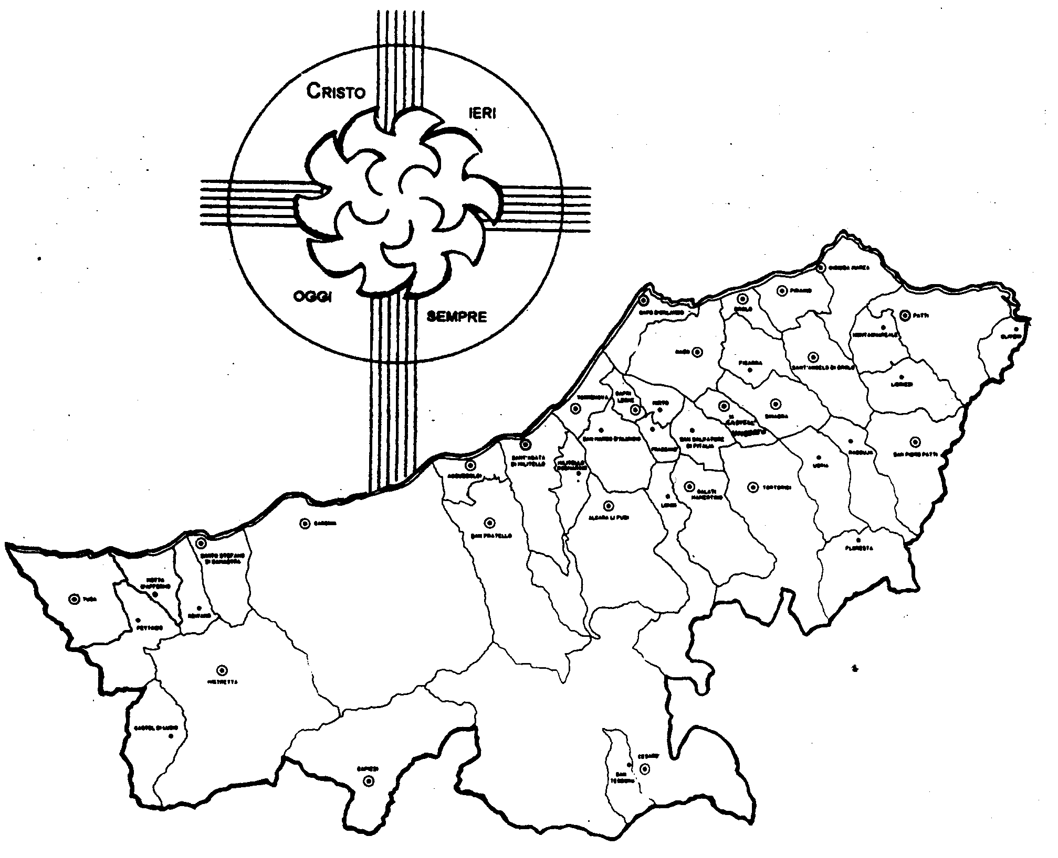

« LA BIBBIA: IL FARO DELLA PACe! »

Carissimi,
quest’anno la Pasqua con il suo annuncio di vita e di pace la celebreremo già in questo mese. Mi piace leggere questa “Pasqua bassa” come una specie di invito ad affrettare il passo. Quasi che Qualcuno ci voglia dire: “Sbrigatevi, non perdete tempo!”.
Nel mondo si sta facendo sempre più pressante la domanda di pace: si fanno sfilate, si mettono bandiere, si danno proclami. Mi viene il dubbio che tutti pensino che la pace dipenda da “qualcuno, che non sono io”.
Gesù, il Principe della Pace, ci dice proprio il contrario: la pace nel mondo crescerà nella misura in cui la fai crescere in te.
Come fare?
Coloro che hanno celebrato la Settimana della Fraternità ci hanno dato una risposta: quando ci siamo messi insieme attorno alla Parola di Dio, abbiamo sperimentato gioia, pace, fraternità.
E allora: Sbrigatevi! Aprite le porte del cuore alla Parola di Dio prendendo in mano la Bibbia, e vedrete la pace crescere!
Buona Pasqua di pace a tutti! Buon incontro con la Bibbia!
Vi sono vicino e Vi benedico. Ignazio Vescovo
Lettera alle
Famiglie
Diocesi di Patti
Marzo 2005
Incontriamoci
Salve!
Eccomi di nuovo qua per dirvi qualche altra cosa di me, nella speranza che, conoscendomi meglio, mi teniate più vicino, soprattutto quando vi viene voglia di pregare, o quando siete di fronte a scelte importanti da fare, o quando cercate il senso profondo della vita.
Vi dicevo l’altra volta che sono stata scritta da Dio con il contributo di molte persone da Lui stesso ispirate. Queste persone, come tutti gli scrittori, non usano le stesse modalità o lo stesso stile: c’è chi ama comunicare con il racconto delle esperienze, c’è chi preferisce trasmettere con la poesia, c’è chi è più bravo a fare riflessioni, c’è chi predilige entrare in sintonia con gli altri componendo preghiere.
Se provate a prendermi in mano e a sfogliare le mie pagine scoprirete che Mosè e Salomone erano dei bravissimi legislatori e narratori; che Davide, sotto la corazza del grande guerriero, nascondeva una finissima anima di mistico poeta e musicista; che Isaia, Ezechiele e gli altri profeti erano bravissimi nel capire come Dio si manifestava nelle vicende della storia, a prescindere se fossero favorevoli o tristi; per non parlare di Matteo, Marco, Luca e Giovanni che con i loro “vangeli” sono stati e continuano ad essere i fari della speranza dell’umanità: chiunque li legge resta sempre incantato, sia o non sia credente. La ragione è semplice: in essi non si parla semplicemente di Gesù, ma c’è Gesù in persona. Per questi autori e questi libri, secondo me, Dio è stato particolarmente generoso nel dare l’ispirazione. Pensate semplicemente questo: tutti gli altri libri senza i Vangeli sarebbero quasi incomprensibili, mentre i Vangeli da soli sono quasi sufficienti per scoprire ed entrare nell’amore di Dio.
Vi voglio dire ancora altre cose. Ci vedremo il prossimo mese.
Vostra affezionatissima
Bibbia
Oo

Esperienze
Piacere. Mi chiamo Bibbia!

